ANEXO 1

SOLICITUD DE COTIZACIÓN DPYT 26-2022
SERVICIOS DE OPERADOR LOGÍSTICOS PARA LOS PROGRAMAS FINANCIADOS CON RECURSOS FUTIC PARA LA VIGENCIA 2022

PREGUNTAS Y RESPUESTAS

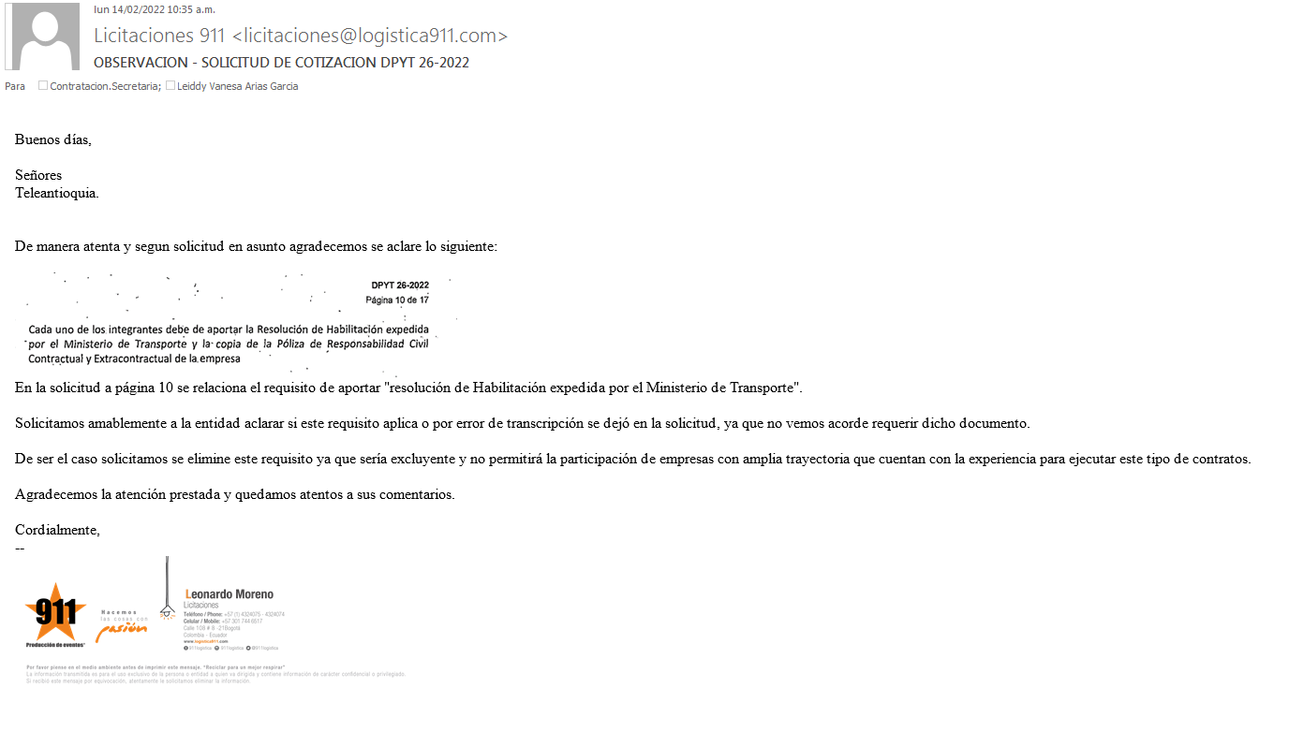
Respuesta:
Se procede a elaborar una adenda modificando el numeral 3.5
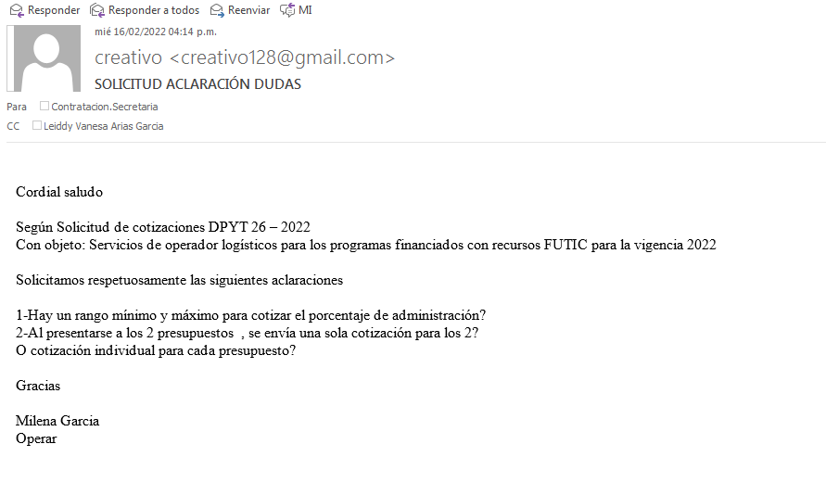
Respuestas:
1. No hay un rango de un mínimo ni máximo, pero si debe tener en cuenta las diferentes retenciones que el canal aplica.
Para el porcentaje de administración, deben tener en cuenta las diferentes retenciones que el Canal Teleantioquia aplica (Retención en la fuente y Estampillas 5.4%).
2. Deben presentar una propuesta por cada contenido.

